Вінницький національний технічний університет

Факультет комп’ютерних систем і автоматики

Кафедра Автоматизації та інтелектуальних інформаційних технологій

**Звіт**   
з дисципліни «Системний Аналіз»  
про виконання лабораторної роботи № 5

Тема:Моделі-регресори табличних даних

Виконав: Самудінова І.Є.

Студент: групи 1ІСТ-18Б

Перевірив: Ящолт А.Р.

Вінниця – 2021

Лабораторна робота №5

Тема: Моделі-регресори табличних данихна прикладі конкурсу House Prices - Advanced Regression Techniques

Хід роботи:

1. Перейшов на конкурс.

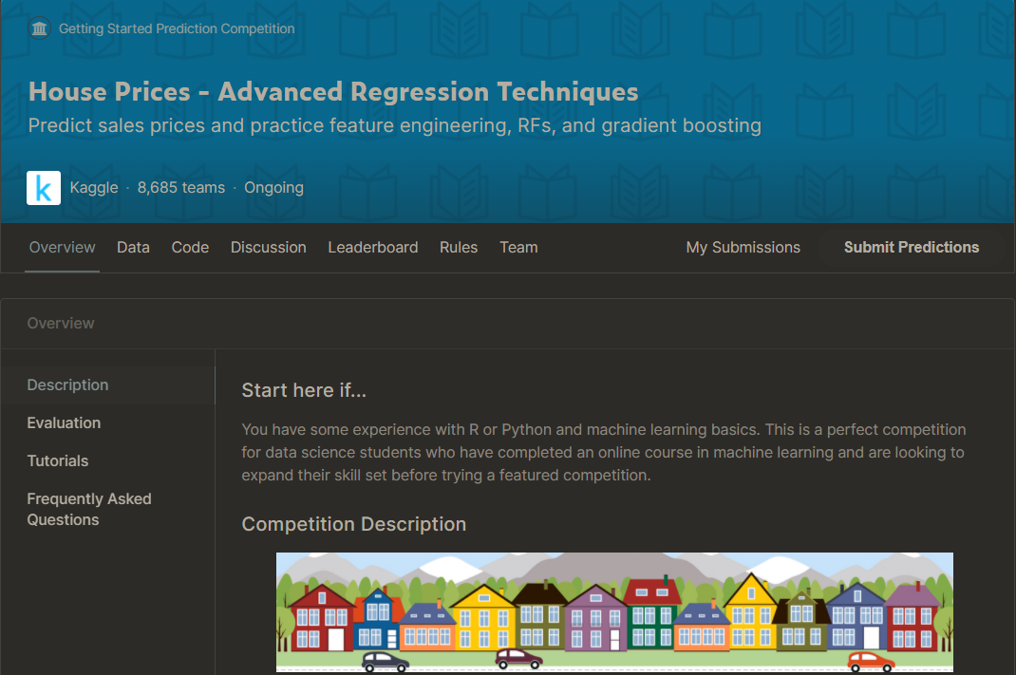

1. Імпортував бібліотеки, які буду використовувати. 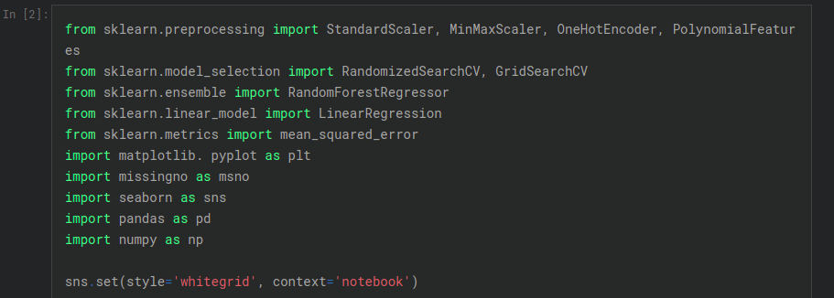
2. Завантажив тренувальний та тестовий набір данних  
   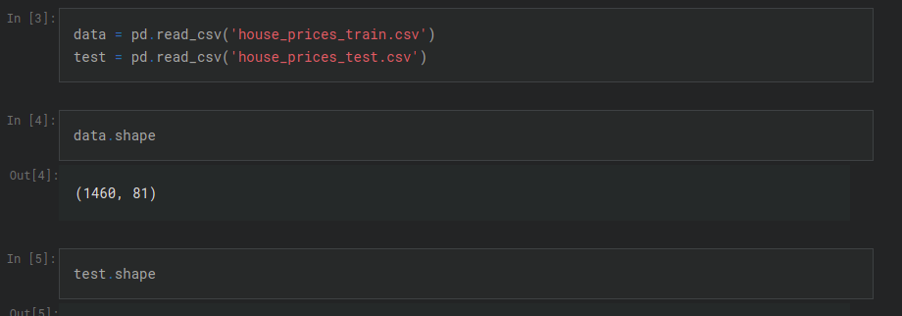
3. Зробив нормалізацію цільової змінної.  
   
4. Виділив категоріальні фічі  
   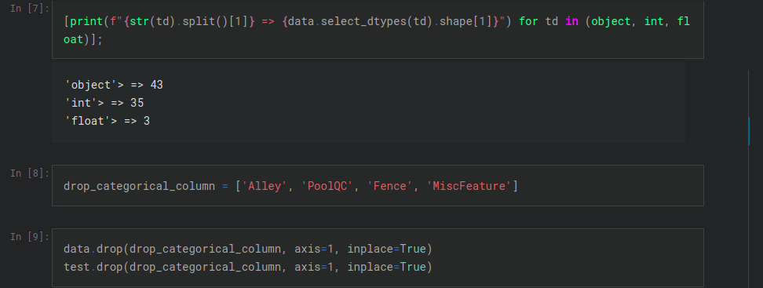
5. Перевірив дані на пропуски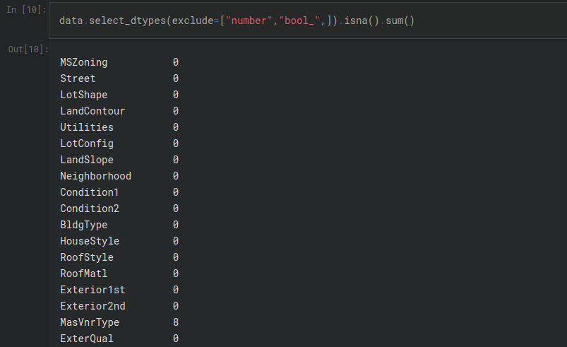
6. Виділив номінативні фічі та об’єднав їх із категоріальними(які перетворив у номінативні), замінив пропуски медіанним значенням фічі.  
   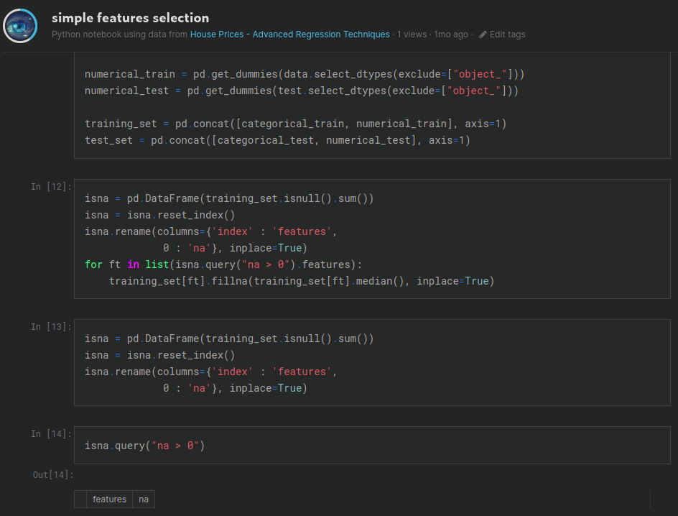
7. Виділив фічі, які кореляють з цільової змінною з модульним значенням коефіцієнта Пірсона не менше 0,5. З відібраними фічами побудував теплову карту.  
   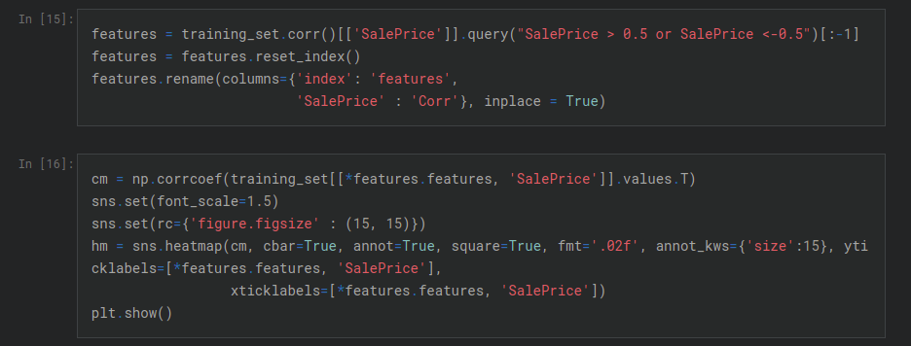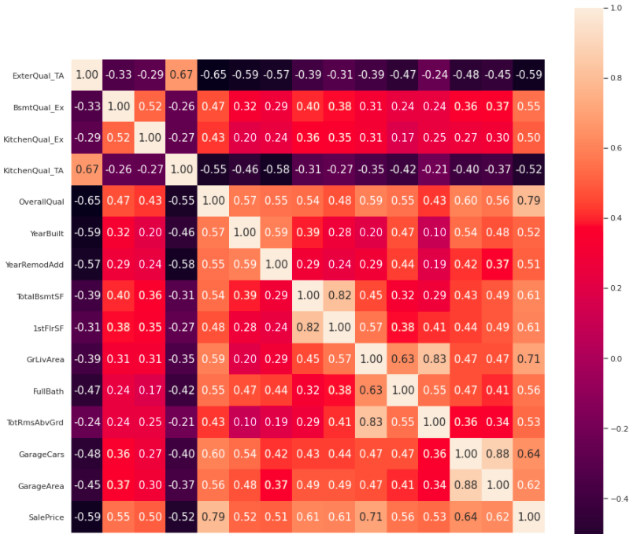
8. Повторив маніпуляції з тестовим набором даних, які робив з тренувальним. 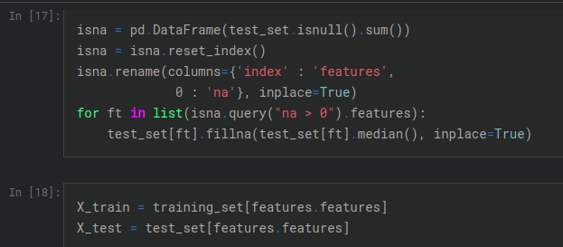
9. Фічі які отримав масштабував за допомогою полінома 2 степені. 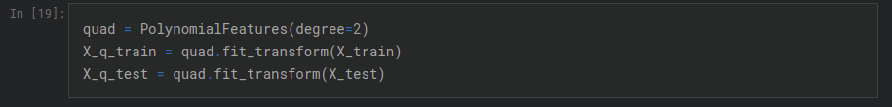
10. Обучив лінійну регресію. 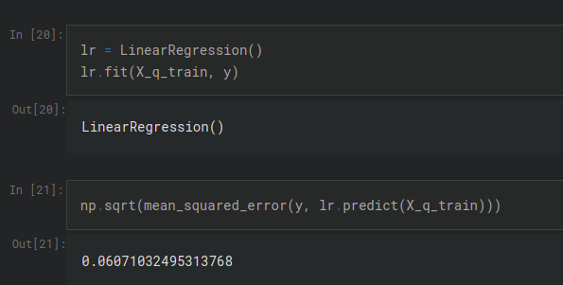
11. Зробив предікт для тустового набору та зберіг результат, для подальшого сабміту. 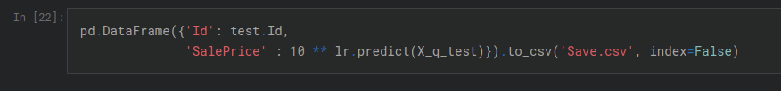
12. Вивів гістограму залишку регресії – вонма має мати вигляд Гауссовського розподілу. 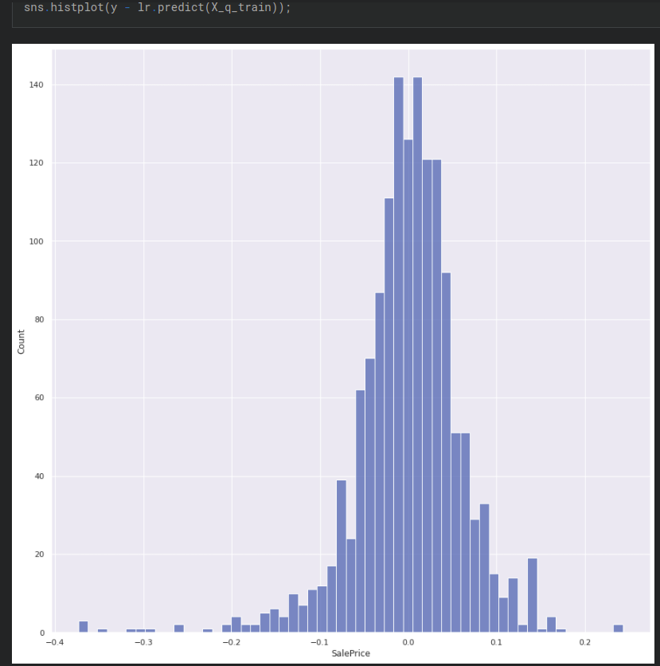
13. Зробив сабміт. Модель досить проста, тому результат не досить високий топ 60%. Хоча треба врахувати, що ноутбук був розроблений з 0 за досить короткий проміжок часу.